親子deバドミントン(中部地区開催要項)

４～６歳の未就学児、小学校低学年とその保護者を対象に開催いたします。
家族で気軽にご参加ください。みんなで楽しくスポーツしましょう！

主 催 鳥取県バドミントン協会（鳥取県スポーツ協会補助金事業）
目 的 親子向けのスポーツ教室や体験会を開催し、多忙感を抱く子育て世代が身近な地域において、親子で気軽にスポーツと接する環境をつくることを目的としています。 （補助金交付要綱より抜粋）

日 時 第１回 令和５年１２月３日（日） １０：００～１２：００
会場：倉吉市営体育センター 開場９時半～
第２回 令和６年３月３（日） １０：００～１２：００
会場：北条Ｂ＆Ｇ海洋センター 開場９時半～

講 師 ・（公財）日本スポーツ協会及び（公財）日本バドミントン協会の公認コーチ
- 鳥取県バドミントン協会 強化本部員

募集対象 ４～８歳とその保護者（先着：基本１５組／回）
※ 定員になり次第締め切らせていただきます

申込方法 次葉の参加申込書に必要事項を記載の上、e-mailまたは郵送で申し込みをお願いします。
申込締切り １回目11月29日(水)・２回目2月28日(水) （両方に参加可）

申込先 鳥取県バドミントン協会 長濱 洋次
〒682-0812 倉吉市下田中町１０２１-１
e-mail：nagahama@ncn-k.net TEL：080－6349－3186

その他 （１）使用するラケット・シャトルは協会で準備しますが、ラケットを所有されている保護者の方はご持参ください。
（２）運動に適した服装でご来場いただくとともに、上履きは各自でご準備ください。
（３）保険については、当協会で１日保険に加入します。
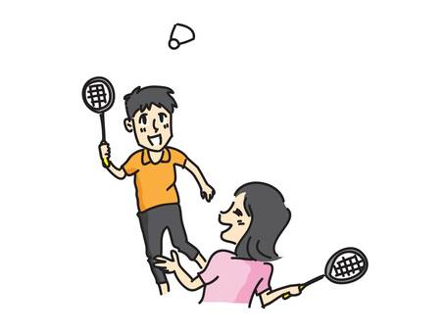
（４）イベント会場で撮影された映像・写真は報道等を目的に主催協会ＨＰ等に使用される場合があることをご了承の上、参加をお願いします。
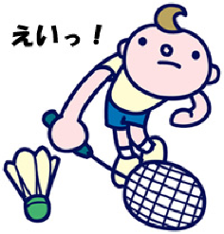

親子deバドミントン（中部地区） 参加申込書

- 第１回目：令和５年12月3日（日） 会場：倉吉市営体育センター
申込み締切り：11月29日（水） 必着
参加される保護者のご芳名・ご住所・連絡先 ＊ご夫婦での参加も可です
 |  | 〒
 |  | ℡（携帯電話）：
お子様のお名前（読み） | 満年齢 |  | 性 別 | 小学生の方は学年
（ ） |  |  | 男 ・ 女 | １年生 ・ ２年生
（ ） |  |  | 男 ・ 女 | １年生 ・ ２年生
（ ） |  |  | 男 ・ 女 | １年生 ・ ２年生

- 第2回目：令和６年３月３日（日） 会場：北条B&G海洋センター
申込み締切り：２月28日（水） 必着
参加される保護者のご芳名・ご住所・連絡先 ＊ご夫婦での参加も可です
 |  | 〒
 |  | ℡（携帯電話）：
お子様のお名前（読み） | 満年齢 |  | 性 別 | 小学生の方は学年
（ ） |  |  | 男 ・ 女 | １年生 ・ ２年生
（ ） |  |  | 男 ・ 女 | １年生 ・ ２年生
（ ） |  |  | 男 ・ 女 | １年生 ・ ２年生

